**附件：《福清市东部新城南片区控制性详细规划HCZ-D-19地块动态维护》**

**一、主要内容**

**1、规划范围**

项目地块位于福清市东部新城片区，北至清骏路、南靠迎宾大道、西临苍霞路、东抵东南大道。规划总用地面积9.12公顷。

**2、用地性质**

地块用地性质分类和代码均采用《国土空间调查、规划、用途管制用地用海分类指南》，本规划地块350181-HCZ-D-19-01用地性质为100101（一类工业用地），规划用地面积2.69公顷，350181-HCZ-D-19-02用地性质为1401（公园绿地），规划用地面积0.33公顷，350181-HCZ-D-19-03用地性质为0701+0901（商住混合用地），规划面积6.10公顷。

**3、“三大设施”和“五线管控”**

（1）三大设施

本地块不涉及“三大设施”。

（2）五线

本地块不涉及“城市五线”。

**二、规划图纸**

**调整示意图**

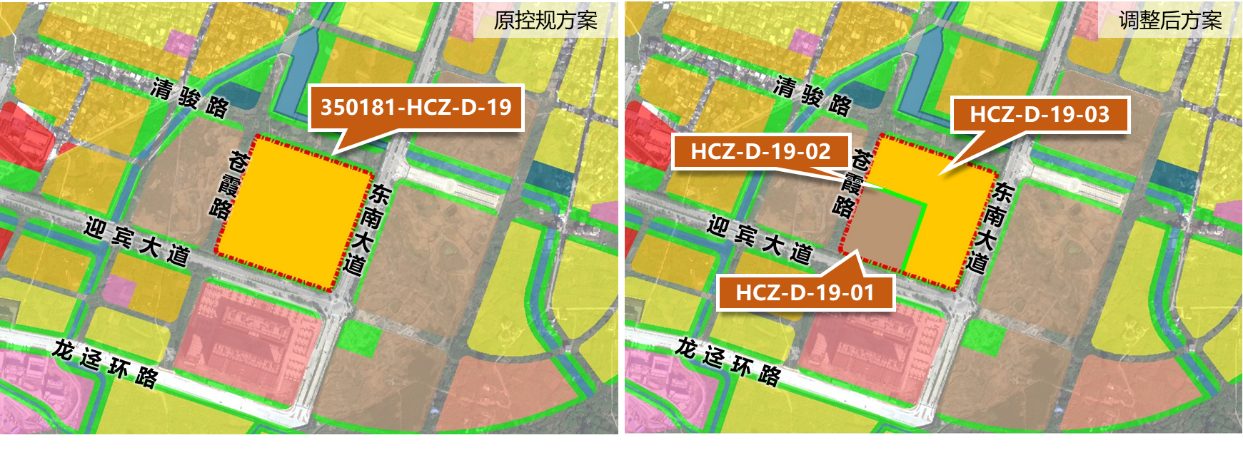

**图则**

